איך לאפשר כניסה לsql server ע"י user וסיסמא:
פותחים אתsql server configuration manager . (זה נראה כמו מזוודה אדומה. 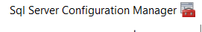
נסי למצוא את זה במחשב, תפתחי ותפעלי לפי ההוראות האלו:
In SQL Server Configuration Manager, you should check the following settings to troubleshoot the certificate issue:
- SQL Server Network Configuration:
  - Expand the "SQL Server Network Configuration" node.
  - Click on "Protocols for [Your SQL Server Instance]".
  - Ensure that the "TCP/IP" protocol is enabled. Right-click on it and select "Enable" if it is disabled.
אח"כ חזרי לsql server ותעמדי על השורה הראשונה (השם של השרת), קליק ימני ו-properties וסמני כמו בתמונה המצורפת:
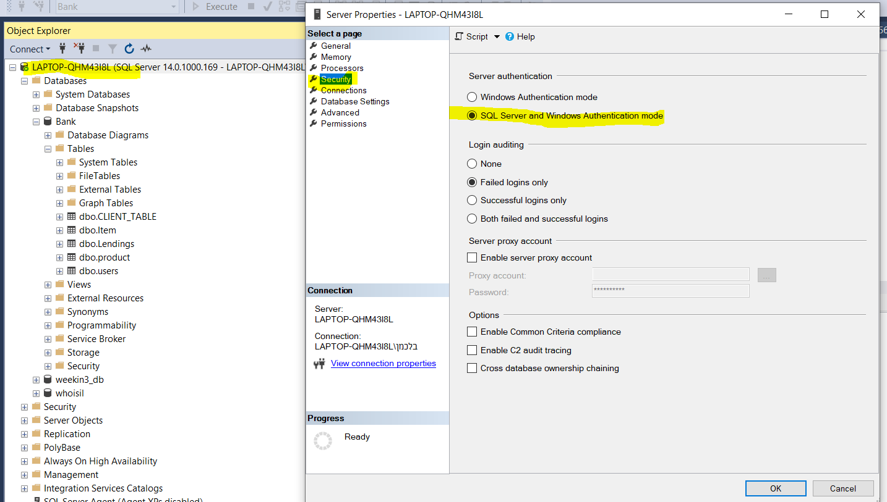
ואח"כ יש לאתחל את השרת של הDB:
שוב לעמוד על השורה הראשונה (השם של השרת) קליק ימני ולבחור restart ולאשר (ייתכן שצריך לאשר פעמיים.)
אח"כ ליצור login חדש כמו שהראתי בהוראות בסרטון.
(security, אח"כ logins, אח"כ new Login…) ואז לתת שם חדש, לסמן זיהוי לפי שם וסיסמא, לתת סיסמא פעמיים, לבטל את ה-V, לבחור למטה DB, לעבור לuser mapping ולתת הרשאה של DB Owner לאותו DB שבחרתם קודם ולאשר). לנסות להיכנס עם היוזר החדש. בהצלחה!!!

